Resource: Plants and Trees in the Bible
Plants and Trees in the Bible © United Bible Societies, 2025. Adapted from: Each According to its Kind: Plants and Trees in the Bible, by Robert Koops © 2012 United Bible Societies. This work is licensed under Creative Commons Attribution-ShareAlike 4.0 International (https://creativecommons.org/licenses/by-sa/4.0/).

Plants and Trees in the Bible

标题：松树（pine）

1.18 标题：松树（pine）
圣经中提及的"松树"都不是百分之百确定的译词，因为学者对于所有针叶树的辨识都很难确定其具体树种。圣经中提到的松树可能有两种，这两种松树在形态和生长环境上有很大的差异。

标题：石松（stone pine）

1.18.1 标题：石松（stone pine）

经文出处Hebrew 来：תִּרְזָה (音译：tirzah)ISA 44:14

讨论
石松 (Serge Melki (Wikimedia Commons))根据汤姆森（Tomson，1860，祖海里引述）的意见，石松（学名Pinus pinea ；又名矮松）在19世纪的巴勒斯坦沿海平原很常见。爱琴海岸和黎巴嫩曾有石松林。今天，以色列只在迦密山和加利利沿海平原有几片小规模的石松林，但在黎巴嫩仍有很多，因为那里人们会种植石松以收获美味的含油松子。祖海里提出，ISA 44:14 中的希伯来文tirzah 可能是指石松；一些英文译本的译法如下："holm"（"石栎"；RSV ）、"cypress"（"柏树"；NIV ）、"plane"（"悬铃树"；NJPSV ）、"fir"（"杉树"；GW ）、"oak"（"橡树"；GNB ）。词根r-z 表明该词可能与希伯来文’erez （"香柏树"）一词有关联，并且第一本阿拉伯文圣经（10世纪）也使用了意为"石松"的阿拉伯文。
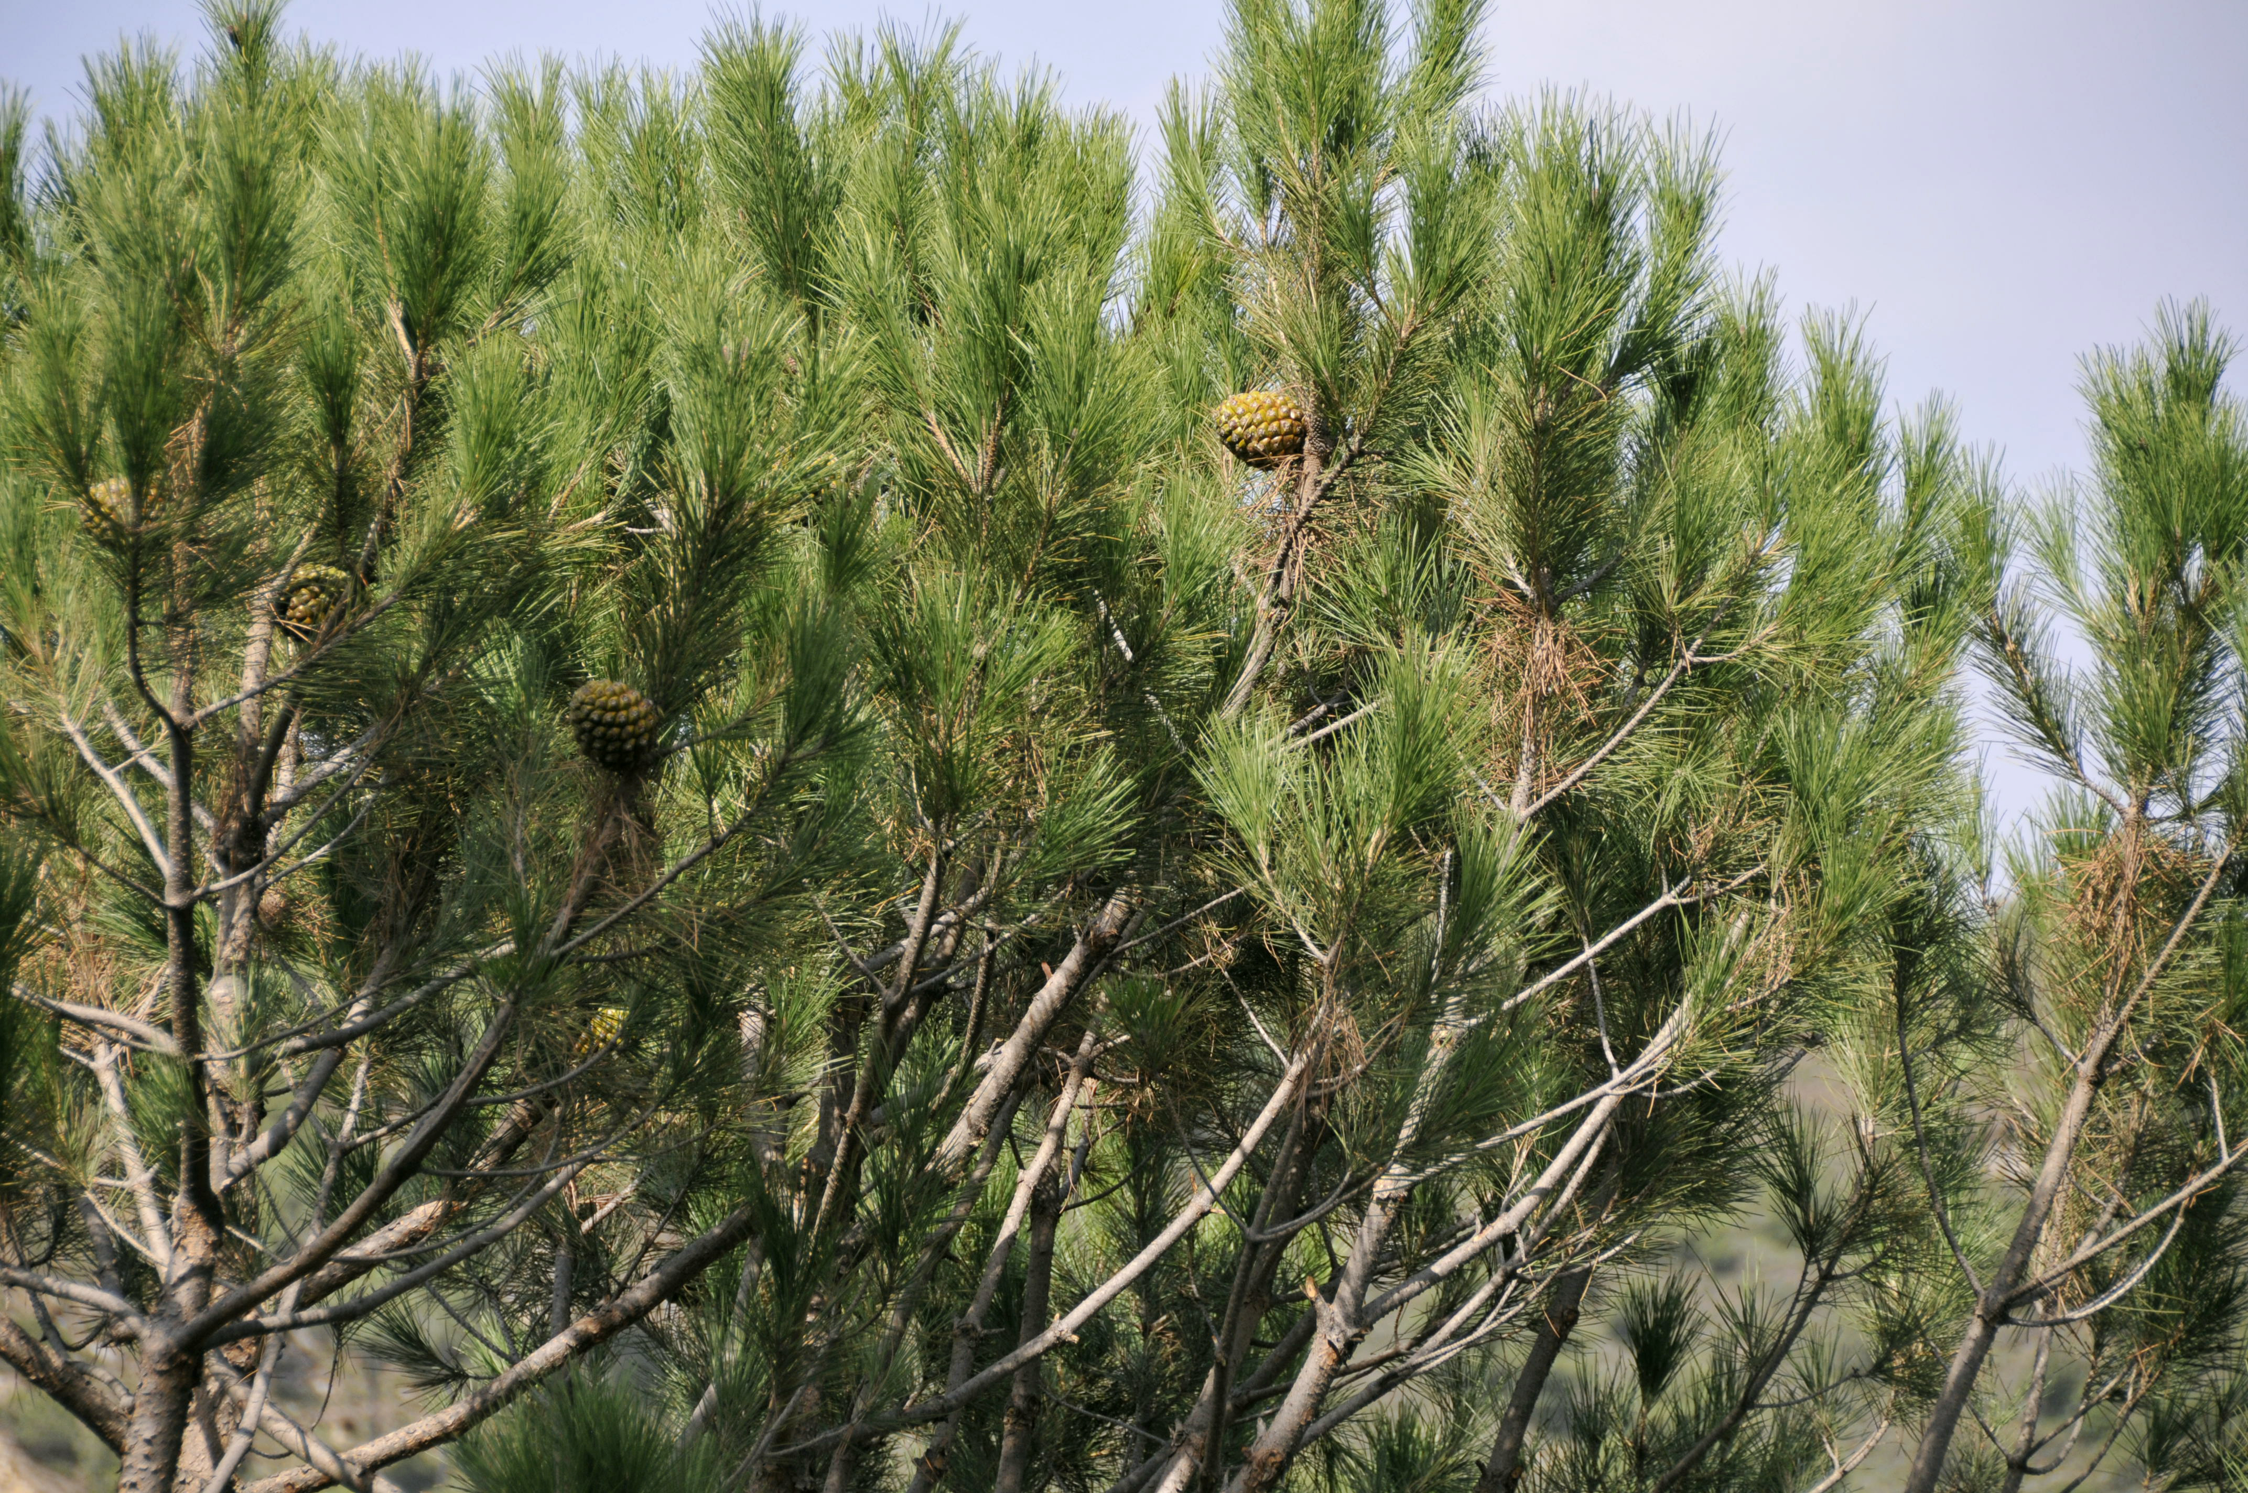
因其种子的特性，有人建议将HOS 14:9 （《和》14:8）中的berosh 译为石松，那里上帝将自己比作常青的berosh 树。但这种翻译是有争议的，因为语法似乎表明，那里提到的果子不是说话人（上帝）的果子，而是听者的果子，即"你的果子"或"他们的果子"。

描述
结着球果的石松枝 (Luis Fernández García (Wikimedia Commons))石松的高度可达10米（33英尺），通常呈伞状，因此在一些地方又被称为"伞松"。只有这种松树的种子可以食用。
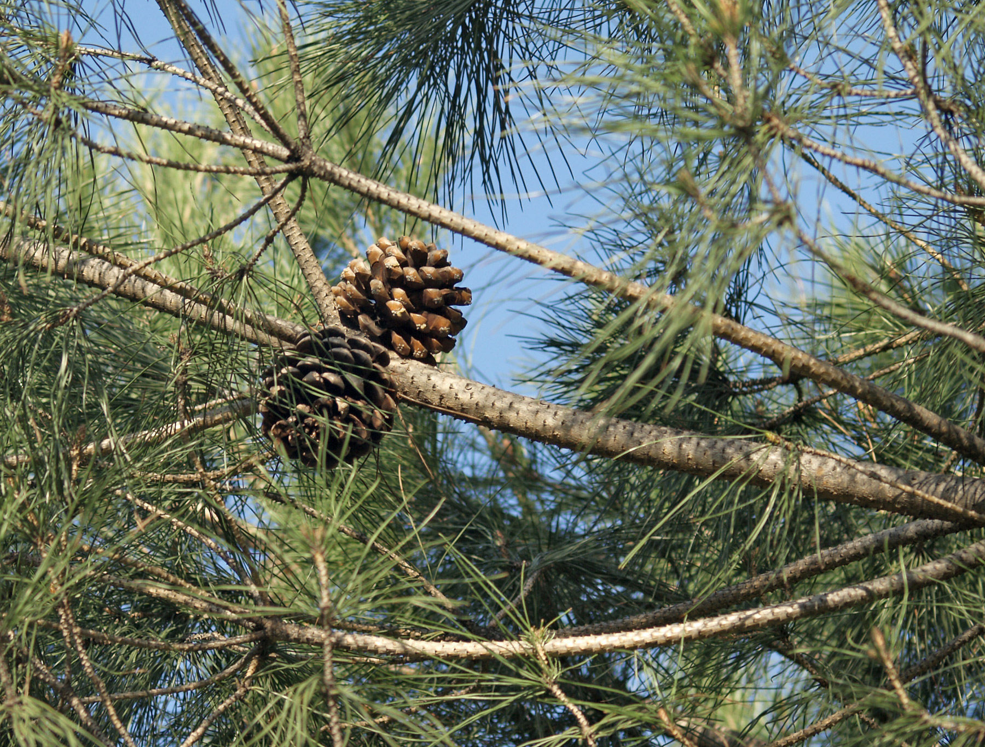

翻译
各英文译本对ISA 44:14 中tirzah 的翻译，如"holm"（"石栎"）、"plane"（"悬铃树"）、"fir"（"杉树"）、"oak"（"橡树"）和"cypress"（"柏树"）等，都只是猜测。因此，一个合理的解决办法是采纳祖海里的建议，他的建议至少在古生物学和语言学上有一定的根据；另外就是音译一种主要语言的词语（如pino 、payin 、pinyola ）。如果以目标语言的文化为导向，那么翻译者可以用一种经常用来雕刻偶像的树木来替代，并且这个名称不曾用来翻译其他树木。
现今，中国出产的"松子"在美国作为色拉配料销售。我们认为这些松子产自石松的一个亚种。

标题：阿勒坡松、地中海松（aleppo pine）

1.18.2 标题：阿勒坡松、地中海松（aleppo pine）

经文出处Hebrew 来：עֵץ שֶׁמֶן (音译：‘ets shemen)1KI 6:23, 1KI 6:31, 1KI 6:32, 1KI 6:33, NEH 8:15, ISA 41:19

讨论
阿勒坡松 (Isidre Blanc (Wikimedia Commons))高贵的阿勒坡松（学名Pinus halepensis ）又称地中海松或耶路撒冷松，原产于以色列和黎巴嫩。以色列从未盛产阿勒坡松，因为这种树最适宜生长在松软的白垩质土壤里，而以色列这样的土质很少。在现代，许多阿勒坡松种植在以色列的多个保护区内。在现代希伯来文中，这种松树叫做’oren ，出现在ISA 41:19 ；有些译本在该节经文中译成"松树"（"pine"；NIV ），但祖海里认为那里指的是月桂树（参1.12 月桂树 (laurel [bay tree]) ）。
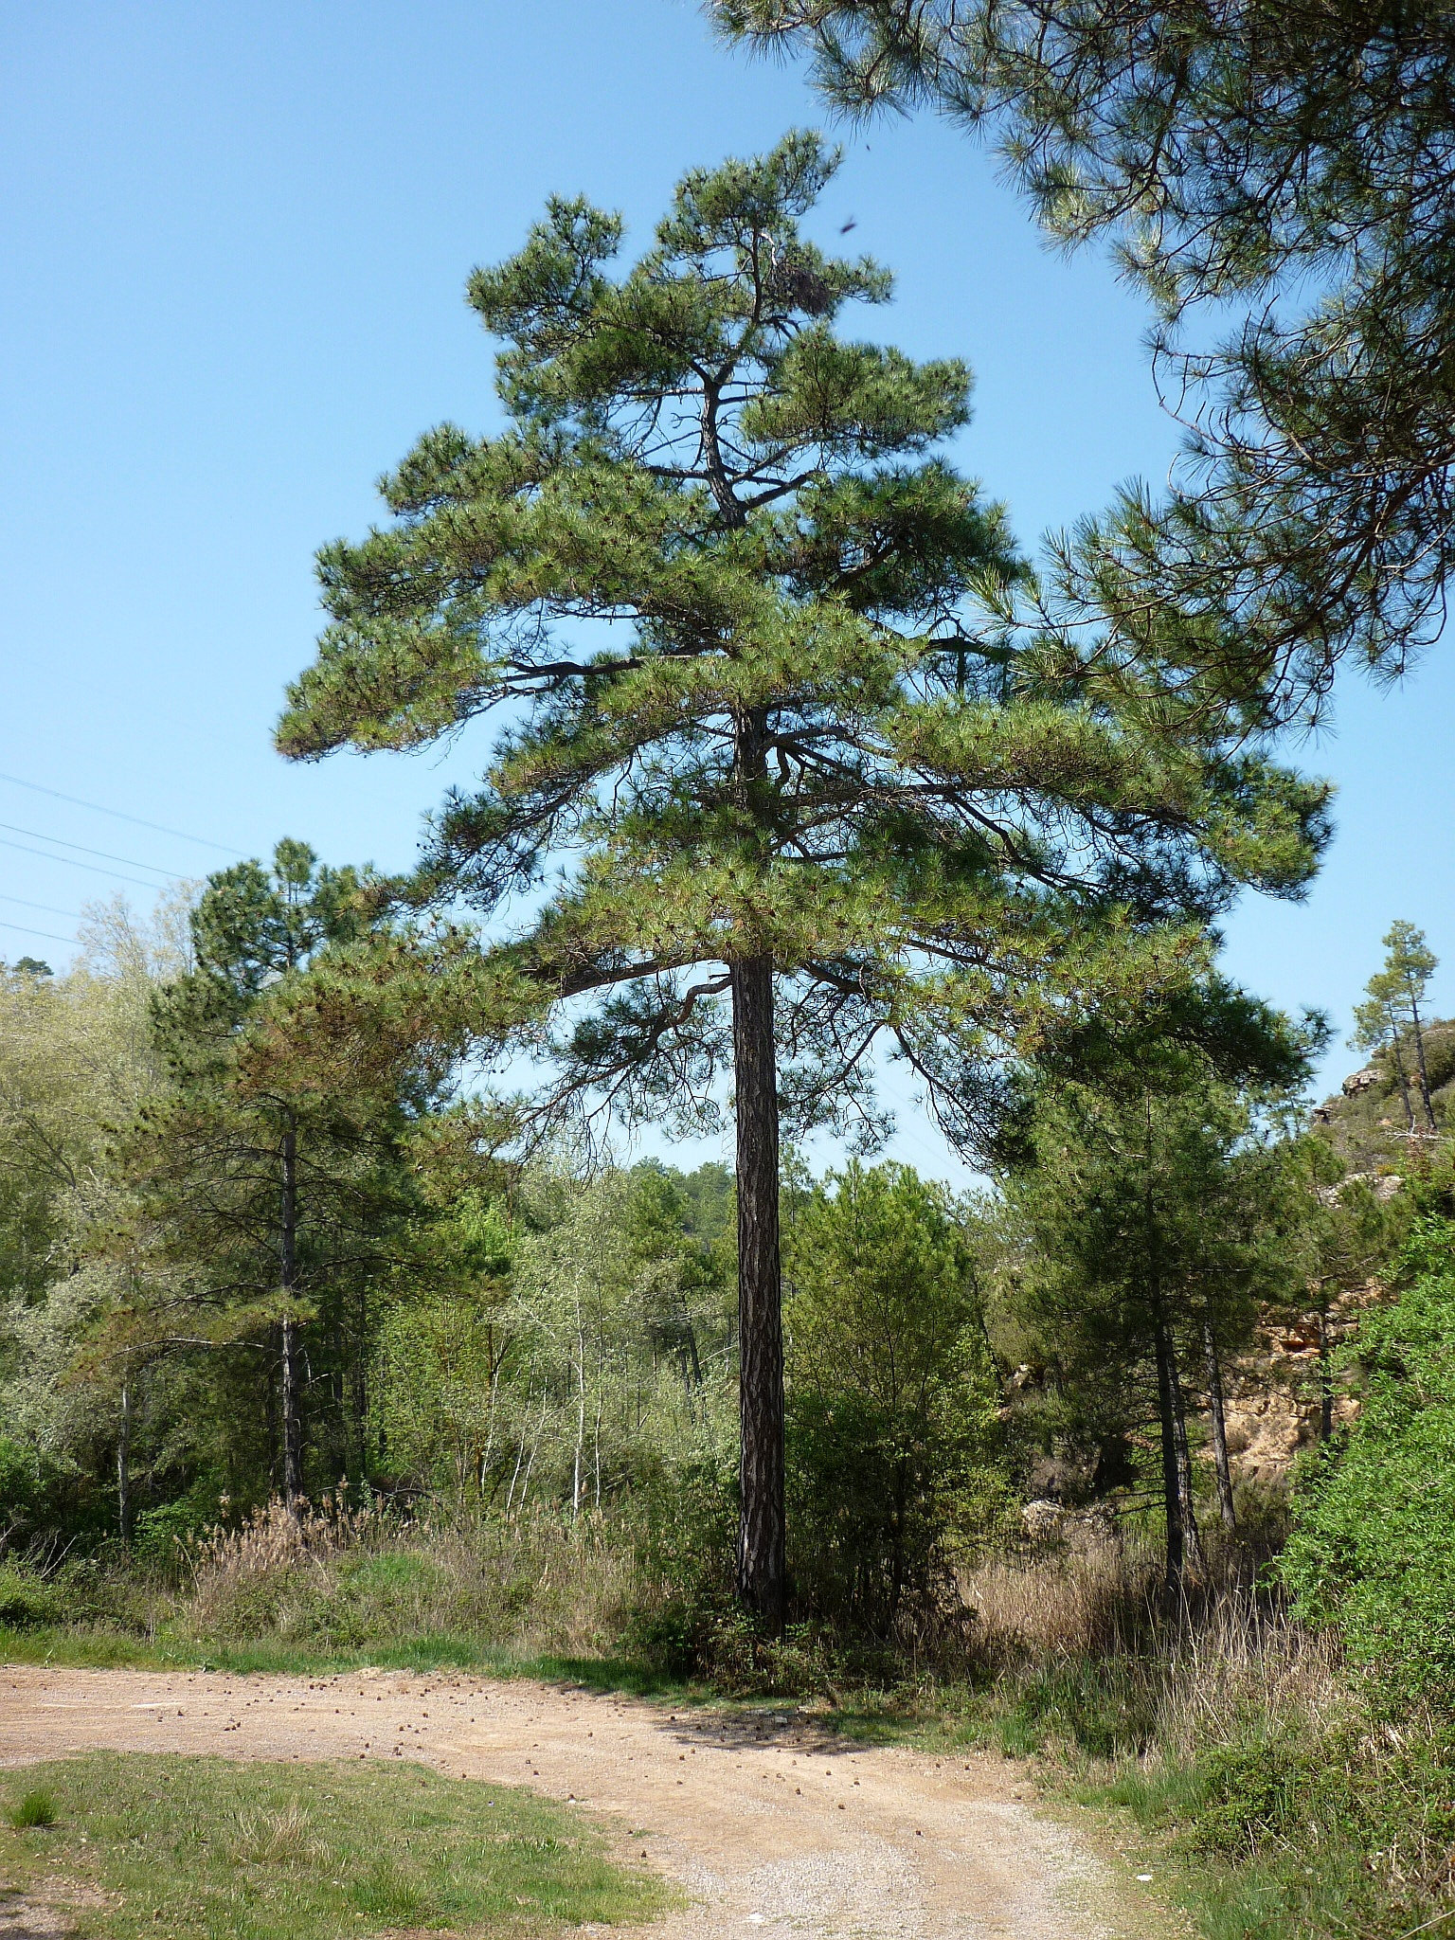
在1KI 6:23; 1KI 6:31; 1KI 6:32; 1KI 6:33 中，希伯来文短语‘ets shemen （字面意为"油树"）是制作圣殿中基路伯、门扇和门柱的木料。大部分英文译本都将其译作"wild olive"（"野橄榄木"）；不过，橄榄树无论是栽植的还是野生的，其扭曲和多节瘤的外形都是众所周知的，通常不适合做建筑木材或雕刻大型物品。
NEH 8:15 列出了搭棚所用的四种树木，包括zayith （"橄榄树"）和‘ets shemen （"野橄榄树"）。GNB 和NJPSV 都将‘ets shemen 译作"pine"（"松树"；GNB 颠倒了这两种树的顺序）。"各样茂密树"表明是阔叶树而不是针叶树，但松树枝也可能因其宜人的气味而被包含在内。
ISA 41:19 所列的树木将于新的时代栽植在旷野，包括‘ets shemen 、香柏树、金合欢树和香桃木。
有了这个证据，祖海里确信‘ets shemen 就是阿勒坡松；自被掳时期以来，库尔德斯坦北部的松树至今仍被那里的犹太人称为‘ets shemen ，这一事实支持上述观点。布伦金索普（Blenkinsopp，第292页）和其他解经家，包括早期的犹太解经家萨阿迪亚（Saadiah）、书尚鲁克（Shulchan Aruch）和基姆奇（Kimchi），也赞同将"油树"翻译为"松树"。但是，赫珀认为1KI 6:23 中的基路伯（以及1KI 6:31; 1KI 6:32; 1KI 6:33 中的门扇和门框）是用橄榄木做的。他说，像基路伯这样的大物件可能是"由许多小木块以某种方式连接在一起，然后雕刻成所需的形状"（第158页）。GNB 、NIV 、NCV 、LB ，NAB 、NJPSV 、GECL 也都采纳了这个观点，将‘ets shemen 译为"olive"（"橄榄木"）。
FFB 的作者采纳了第三种观点，即《列王纪上》6章的‘ets shemen 指沙枣树（学名Elaeagnus angustifolia ），有时也称为野橄榄（或俄罗斯橄榄），尽管这种树与橄榄树并没有亲缘关系。赫珀说，‘ets shemen 不可能是沙枣树，因为沙枣树并不是以色列本土植物。此外，沙枣树太小，无法用来制作任何家具或建筑物。

描述
阿勒坡松是一种常绿针叶树，高度达20米（66英尺），寿命可达150年，与香柏树、柏树和杜松同属。

特殊意义
如上所述，‘ets shemen 是住棚节搭棚所用的四种特殊树木之一。如果它是某种松树，那么它的树枝就不仅有遮荫的作用，还可以给棚屋带来芳香。

翻译
希伯来文‘ets shemen 有几种译法：
1. 按照祖海里的建议，音译一种主要语言中表示"松树"的词语（如法文pin 、西班牙文pino 、阿拉伯文sanawbar 、葡萄牙文pinheiro ），或者音译由政府引进的松树树种。（在尼日利亚南部的一些地方，所有针叶树都被称为"圣诞树"，这种译法是不可取的！）
2.按字面译为"油树"（"oil tree"），如KJV 在ISA 41:19 的译文。
3. 按照通俗英文的用法，取当地表示"橄榄"的词语（最早出现在GEN 8:11 ），并增加词语"野"或"灌木丛"，与栽种的树木相区分（如同REB 的处理方式）。这与FFB 的建议一致。
4. 按照一种主要语言音译"橄榄"这个词（如olivi 或wolifu ），再增加词语"野"或"灌木丛"。

